PELATIHAN KETRAMPILAN MACRAME BAGI IBU-IBU TERDAMPAK COVID di KELURAHAN BANCARAN

Tarich Yuandana^{1*}
¹Departement/Jurusan/Prodi, Universitas, Negara, Email (Trebuchet MS, 9 pt)
¹Prodi Pendidikan Guru Pendidikan Anak Usia Dini, Universitas Trunojoyo Madura, Indonesia ¹tarich.yuandana@trunojoyo.ac.id

ABSTRAK
Abstrak: Kondisi pandemi yang melanda negeri semenjak bulan maret lalu mengharuskan masyarakat agar berfikir lebih kreatif untuk menggerakkan roda ekonomi keluarga. Terutama sebagai ibu rumah tangga yang memegang peranan sentral dalam keluarga, untuk mendukung ekonomi keluarga seorang ibu rumah tangga harus mempunyai kemampuan atau kreatifitas terutama dibidang kewirausahaan berbasis industri kreatif, melalui kegiatan pengabdian masyarakat ini bertujuan 1) memberdayakan kelompok ibu-ibu rumah tangga terdampak covid yang berhasrat menjadi wirausaha; 2) membangun talenta keahlian industri kreatif dalam membuat/memproduksi kerajinan macrame; 3) meningkatkan kemampuan penggunaan teknologi Informasi sebagai media pemasaran produk macrame yang dihasilkan oleh Ibu-ibu rumah tangga terdampak covid-19 di Kelurahan Bancaran; 4) meningkatkan pengetahuan dan ketrampilan dalam menghasilkan berbagai jenis produk macrame yang kreatif. Luaran program ini adalah video pembelajaran ketrampilan macrame. Pengabdian ini dilakukan dengan memberikan pelatihan secara daring yang diikuti 20 peserta. Teknis pelaksanaan pelatihan yakni pembukaan pelatihan secara luring dengan memberikan alat dan bahan pelatihan macrame, kemudian dilanjutkan pelatihan secara daring selama tujuh hari melalui WhatsApp Group. Hasil dari kegiatan pengabdian masyarakat ini adalah ibu-ibu rumah tangga mempunyai semangat berwirausaha, mempunyai kemampuan memanfaatkan teknologi Informasi sebagai alat pemasaran dan mampu membuat kerajinan macrame dengan variasi desain layak jual
Kata Kunci: keterampilan macrame, usaha kreatif, kewirausahaan.
Abstract: The pandemic condition that has hit the country since last March requires people to think more creatively to move the wheels of the family economy. Especially as a housewife who plays a central role in the family, to support the family economy a housewife must have the ability or creativity, especially in the field of entrepreneurship based on creative industries, through community service activities aiming at 1) empowering groups of housewives affected by Covid who desire to be entrepreneurial; 2) building creative industry talents in making / producing macrame crafts; 3) increasing the ability to use information technology as a marketing medium for macrame products produced by housewives affected by covid-19 in Bancaran Village; 4) increase knowledge and skills in producing various types of creative macrame products. The output of this program is a macrame skills learning video. This service was carried out by providing online training which was attended by 20 participants. The technical implementation of training is the opening of offline training by providing macrame training tools and materials, then continuing online training for seven days via WhatsApp Group. The result of this community service activity is that housewives have an entrepreneurial spirit, have the ability to use information technology as a marketing tool and are able to make macrame crafts with various sales-worthy designs.
Keywords: macrame skills, creative endeavors, entrepreneurship

 | Article History:
 | Received  Revised Accepted  Online | :  :  :  : | Day-Month-Year  xx-xx-20xx  xx-xx-20xx  xx-xx-20xx | This is an open access article under the  CC–BY-SA license

- PENDAHULUAN
Kondisi pandemi corona virus disease (covid-19) menimbulkan terjadinya Pemutusan Hubungan Kerja dan pengangguran di masyarakat sehingga mengakibatkan penghasilan masyarakat menurun, untuk mengatasi hal tersebut diperlukan adanya pelatihan guna meningkatkan kemampuan masyarakat. Pelatihan atau training adalah pengajaran atau pemberian pengalaman kepada seseorang untuk mengembangkan tingkah laku (pengetahuan, skill, sikap) agar mencapai sesuatu yang diinginkan. Melalui pelatihan, diharapkan pengetahuan, keterampilan, dan sikap peserta pelatihan menjadi lebih baik.
Sasaran yang dijadikan peserta pelatihan adalah ibu-ibu rumah tangga karena ibu sebagai sosok sentral dalam keluarga tidak hanya mengurus rumah tangga dan mengasuh anak saja tetapi juga harus mampu mendukung ekonomi keluarga (Izzhati,2018), dengan tanpa meninggalkan perannya sebagai seorang ibu, diharapkan Ibu-Ibu rumah tangga mempunyai kemandirian ekonomi dan hasil dari ketrampilan yang diperoleh dapat membantu menambah income dalam keluarga.
Usaha baru yang ingin diberikan dalam kegiatan pengabdian masyarakat ini adalah Industri yang bersifat kreatif sesuai prioritas program pemerintahan saat ini. Dimana industri kreatif adalah Industri yang berasal dari pemanfaatan keterampilan, kreativitas dan bakat individu dalam menciptakan kesejahteraan dan lapangan pekerjaan. Industri ini akan berfokus untuk memberdayakan daya cipta dan daya kreasi suatu individu (Departemen Perdagangan RI: 2009).
Kegiatan pengabdian masyarakat yang dipilih adalah usaha memproduksi kerajinan dari tali kur yang disebut sebagai macrame. Seni makrame/macrame bermula dari tehnik tali temali yang berkaitan dengan ikat dan simpul-menyimpul yang kebanyakan dikuasai oleh para pelaut. Secara umum bisa dikatakan makrame adalah sebuah bentuk seni kerajinan simpul-menyimpul, dari tehnik ini bisa dihasilkan dompet, tas, ransel, gantungan tanaman, gantungan kunci, hiasan dinding dsb.

Kerajinan macrame ini dapat banyak menyerap tenaga kerja, karena pembuatannya lebih banyak menggunakan tangan (handmade) dan dibutuhkan kreativitas dari masing-masing orang dalam berbagai jenis produk yang dihasilkan. Prospek usaha produk macrame untuk wilayah Bangkalan memiliki peluang untuk berkembang besar karena produk beraneka ragam dan unik seperti tas, dompet, dan sebagainya, sehingga dapat menarik kalangan muda dan ibu-ibu untuk membelinya. Di samping itu untuk wilayah Bangkalan produk ini masih belum banyak pesaing. Rencana penjualan produk ini ditujukan kepada anak muda dan ibu-ibu rumah tangga.
Tujuan kegiatan pengabdian masyarakat ini adalah: 1) Membantu memberdayakan kelompok ibu-ibu rumah tangga yang berhasrat ingin menjadi wirausahawan; 2) Membantu ibu-ibu rumah tangga terdampak covid-19 agar mampu meningkatkan penghasilan keluarga 3) Meningkatkan keterampilan berpikir dan ketrampilan penggunaan internet untuk promosi produk. Dengan kegiatan pengabdian masyarakat ini, diharapkan dapat menciptakan usaha-usaha baru, yaitu usaha kerajinan dari tali kur (macrame). Usaha baru ini diharapkan dapat meningkatkan kesejahteraan ekonomi keluarga dan masyarakat sekitar selama kondisi pandemi ini.

- METODE PELAKSANAAN
Untuk mencapai tujuan Program Pengabdian Masyarakat Pelatihan Daring ketrampilan macrame bagi ibu rumah tangga dilakukan dengan metode: 1) pembukaan pelatihan dilakukan secara luring dengan mengedepankan protokol kesehatan, dan selama pembukaan pelatihan ibu-ibu rumah tangga peserta pelatihan ketrampilan makrame mendapatkan alat dan bahan, sekaligus menyimak penjelasan tentang fungsi alat dan bahan. 2) penyampaian materi dilakukan secara daring atau online melalui WhatsApp group yang diikuti oleh 20 peserta selama satu minggu. Teknis penyampaian materi dan langkah pembuatan ketrampilan macrame dilakukan dengan membagikan link video pembelajaran ketrampilan macrame yang sebelumnya telah diunggah di youtube chanel narasumber. 3) pendampingan dilakukan dua kali untuk memastikan peserta mampu mempraktekkan yang disampaikan dalam video pembelajaran selain itu juga untuk memonitoring progres atau kemajuan ibu-ibu rumah tangga yang menjadi sasaran abdimas. 4) penyampaian gambaran promosi online menggunakan smartphone untuk membantu strategi pemasaran.

- HASIL DAN PEMBAHASAN
Kegiatan Pengabdian Masyarakat (Abdimas) telah dilaksanakan dengan melalui pembukaan dan penyerahan alat dan bahan, penyampaian materi, pendampingan, langkah promosi. Pelaksanaan pengabdian masyarakat sebagai berikut:
Pembukaan dan Penyerahan Alat Bahan
Pembukaan pelatihan dilakukan secara luring atau offline pada tanggal 11 September 2020 di Balai Kelurahan Bancaran-Bangkalan dengan mengedepankan protokol kesehatan, dan selama pembukaan pelatihan ibu-ibu rumah tangga peserta pelatihan ketrampilan makrame mengawali dengan mengerjakan soal pretest dan hasilnya 95% mendapat score ≤25 yang artinya peserta tidak tahu sama sekali apa itu macrame dan belum pernah membuat ketrampilan macrame.
Gambar 1. Grafik Pencapaian Hasil Pretest

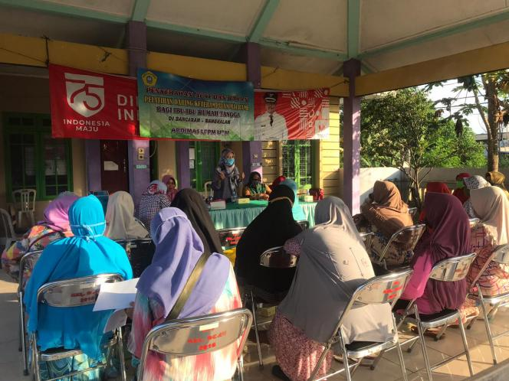
Kemudian dilanjutkan dengan mendengarkan pemaparan singkat dari narasumber tentang pengetahuan dasar macrame sambil panitia membagikan alat dan bahan sekaligus dijelaskan apa saja fungsi dan keguanaan alat bahan yang dibagikan.
Gambar 2. Pembukaan Pelatihan dan Penyerahan alat bahan

Penyampaian Materi
Penyampaian materi dilakukan secara daring atau online melalui WhatsApp group yang diikuti oleh 20 peserta selama satu minggu pada tanggal 12-19 September 2020. Teknis penyampaian materi dan langkah pembuatan ketrampilan macrame dilakukan dengan membagikan link video pembelajaran ketrampilan macrame yang sebelumnya telah diunggah di youtube chanel narasumber. Berikut link video pembelajaran selama pelatihan daring ketrampilan macrame:
Tabel 1. Link Video Pembelajaran
No | Materi | Link Video Pembelajaran
1. | Pengantar | https://www.youtube.com/watch?v=Hi6LYqgNdyc&t=523s
2 | Membuat Gantungan Macrame | https://www.youtube.com/watch?v=yFmD6x9UMKY
3 | Membuat Dompet Macrame | https://www.youtube.com/watch?v=qTJliN8tF0c&t=1114s
4 | Memasang iner dan membuat tali pengait | https://www.youtube.com/watch?v=SepJZypayBM&t=453s

Selain membagikan link video, narasumber juga rutin membuka diskusi untuk mengetahui progress atau kemajuan pembuatan ketrampilan macrame bagi peserta yang mengalami kesulitan.

Pendampingan
Pendampingan dilakukan dua kali dengan bertemu secara langsung sesuai kesepakatan untuk mengantisipasi kesulitan yang dialami peserta dan memastikan peserta mampu mempraktekkan yang disampaikan dalam video pembelajaran, selain itu juga untuk memonitoring progress atau kemajuan ibu-ibu rumah tangga yang menjadi sasaran peserta pengabdian masyarakat.

Langkah Promosi
Pada tahap ini narasumber menunjukkan gambaran produk macrame yang dijual secara online untuk menambah wawasan peserta tentang berbagai jenis produk kerajinan macrame, variasi harga, potensi penjualan untuk menambah penghasilan. Kemudian narasumber juga menunjukkan langkah-langkah promosi yang mudah dengan menggunakan media sosial maupun akun jual beli online yang cukup mudah hanya menggunakan smartphone untuk membantu strategi pemasaran.

Penutup
Penutup adalah bagian akhir dari rangkaian pelatihan daring ketrampilan macrame, pada tahap ini ibu-ibu rumah tangga yang merupakan peserta pengabdian masyarat diminta untuk mengirimkan foto hasil ketrampilan yang dipraktekkan, selanjutnya mengerjakan postest secara online melalui WhatsApp dan hasilnya dikirim secara pribadi, berdasarkan hasil postest 95% peserta mendapat score ≤100 dan hasil ketrampilan berhasil dibuat dengan baik sekali.
Gambar 3. Grafik Hasil Postest

Kemudian dilanjutkan mengisi list pertanyaan evaluasi kegiatan pelatihan untuk mengetahui sejauh mana kegiatan ini memberikan manfaat dan kontribusi bagi peserta selain itu juga guna mendapatkan saran atau masukan dari para peserta.
Gambar 4. Grafik Evaluasi Pelatihan Ketrampilan Macrame

- SIMPULAN DAN SARAN
Simpulan
Berdasarkan uraian yang telah di sampaikan sebelumnya, diperoleh kesimpulan bahwa kegiatan pengabdian masyarakat terhadap ibu-ibu rumah tangga di Kelurahan Bancaran Kabupaten Bangkalan adalah sebagai berikut:
- peningkatan wawasan peserta tentang produk kerajinan macrame yang memiliki potensi penjualan di pasar.
- Peningkatan ketrampilan peserta dalam membuat kerajinan macrame bentuk dompet dan gantungan pot.
- Peningkatan kemampuan penggunaan Teknologi Informasi sebagai media pemasaran produk macrame yang dihasilkan oleh ibu-ibu rumah tangga peserta pengabdian masyarakat.
Saran
Disarankan ibu-ibu rumah tangga peserta pelatihan macrame lebih memgembangkan kreativitasnya dengan mencoba berbagai motif simpul makrame dalam pembuatan dompet. Diharapkan peserta dapat mengembangkan usaha dengan mulai membuat dan mencoba memasarkan produk kerajinan macrame.

UCAPAN TERIMA KASIH
Terima kasih kepada Lembaga Penelitian dan Pengabdian Masyarakat Universitas Trunojoyo Madura yang telah mendanai pelaksanaan Hibah pengabdian masyarakat tahun 2020 sehingga kegiatan ini dapat berjalan dengan lancar. Terima kasih juga disampaikan kepada ibu-ibu rumah tangga peserta pelatihan ketrampilan macrame, Kelurahan Bancaran, Kabupaten Bangkalan Provinsi Jawa Timur atas kerja sama selama pelaksanaan pengabdian masyarakat

DAFTAR RUJUKAN
Anggraini. 2018. Makrame Skills Training For Housewives In Lingkar Barat Sub-District, Bengkulu City. Dharma Raflesia Unib Tahun XVI, Nomor 2 Desember 2018
Hartati. 2017. Penumbuhkembangan Jiwa Kewirausahaan Mahasiswa Melalui Pelatihan Teknik Dasar Makrame Dalam Pembuatan Tas Dari Talikur. Abdimas Unwahas, Vol. 2 No. 1, April 2017
Hidayati.2013. Pelatihan Pembuatan Dompet Makrame Dari Kain Perca Di Panti Asuhan Muhammadiyah Kh. Achmad Dahlan Surabaya. e-Journal. Volume 02 Nomor 03 Tahun 2013, Edisi Yudisium Periode Agustus 2013, Hal 130-138
Husada. 2019. Pelatihan Kewirausahaan dan Kerajinan Tangan Di Rumah Yatim Bekasi, 141-153. http://jurnal.ubharajaya.ac.id/index.php/jabdimas
Izzhati. 2018. Pendampingan Dan Pelatihan Industri Kreatif Ibu - Ibu Pkk Di Kelurahan Kerobokan Semarang. ABDIMASKU, Vol. 1, No. 1, Januari 2018 : 18-21
Kementrian Perdagangan, Departemen Perdagangan RI, 2019. Jakarta.
LPPM UTM. 2020. Panduan Pengabdian Kepada Masyarakat Universitas Trunojoyo Madura
Purbandari. 2018. Pkm Melalui Usaha Macrame Untuk Meningkatkan Kesejahteraan Ekonomi Keluarga Di Kelurahan Manisrejo, Kota Madiun. Jurnal Abdimas Musi Charitas Volume 2, Number 2, 2018, 49-55
Sobandi B. 2006. Makrame kerajinan dengan simpul, Makalah pada Jurusan Pendidikan Seni Rupa Fakultas Pendidikan Bahasa Dan Seni Rupa Universitas Pendidikan Indonesia.

DOKUMENTASI KEGIATAN
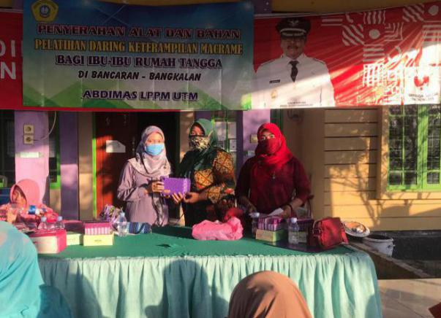  Penyerahan alat bahan | 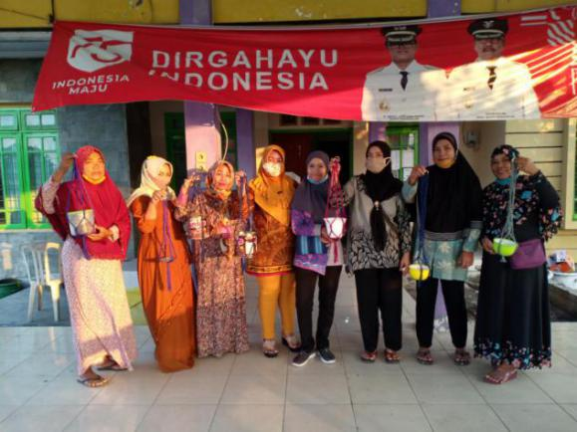  Kegiatan pendampingan
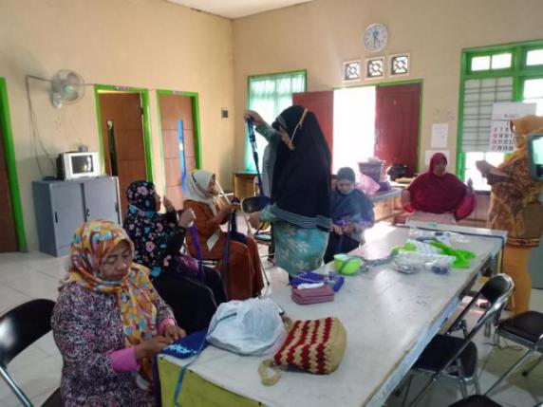  Kegiatan pendampingan | 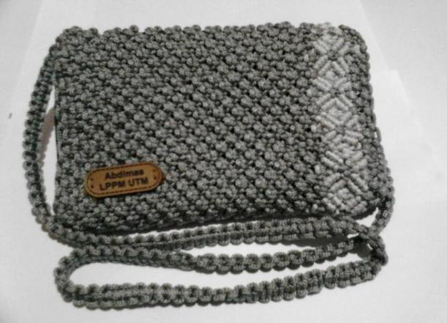  Hasil jadi dompet macrame

